**ПРАВИТЕЛЬСТВО РОССИЙСКОЙ ФЕДЕРАЦИИ  
НАЦИОНАЛЬНЫЙ ИССЛЕДОВАТЕЛЬСКИЙ УНИВЕРСИТЕТ   
«ВЫСШАЯ ШКОЛА ЭКОНОМИКИ»**

Факультет компьютерных наук

Департамент программной инженерии

|  |  |
| --- | --- |
|  |  |
|  | **Микропроект № 2**  **по дисциплине**  **"Архитектура вычислительных систем"**  **Пояснительная записка**  Исполнитель:  Студент группы БПИ191  / Самаренко А. В./  «13» декабря 2020 г.  **Москва 2020** | |  |

|  |  |  |
| --- | --- | --- |
|  | **АННОТАЦИЯ**  В данном программном документе приведена пояснительная записка к микропроекту № 2. по дисциплине "Архитектура вычислительных систем".  Данная пояснительная записка содержит в себе следующие разделы:   * В разделе «Введение» указано наименование программы и документы, на основании которых ведется разработка. * В разделе «Расчетные методы» указана теоретическая составляющая программы, а также некоторые необходимые для полного понимания алгоритма процессы и решения (описание вывода, алгоритма вычисления элемента последовательности и т.д.) * В разделе "Дополнительный функционал" указаны косметические и функциональные возможности программы сверх требуемых согласно техническому заданию проекта * В разделе "Описание входных данных" представлено описание входных данных разработнной программы |  |

Содержание

1. ВВЕДЕНИЕ 6

1.1. Наименование программы 6

1.2. Документы, на основании которых ведётся разработка 6

1.3. Описание 6

2. РАСЧЕТНЫЕ МЕТОДЫ 7

2.1. Расчет программиста для передачи работы на проверку 7

2.2. Описание переменных 7

2.3. Схема работы алгоритма 8

2.3.1. Схема работы написания/изменения программы (потока) 8

2.3.2. Схема работы проверки программы 8

2.3.3. Архитектурные решения 9

2.4. Правильность написания программистом кода 9

2.5. Граничное значение количества программ 9

2.6. Вывод результата 9

3. ДОПОЛНИТЕЛЬНЫЙ ФУНКЦИОНАЛ 10

3.1. Вывод количества написанных программ 10

4. ОПИСАНИЕ ВХОДНЫХ ДАННЫХ 11

СПИСОК ИСПОЛЬЗУЕМОЙ ЛИТЕРАТУРЫ 12

1. **ВВЕДЕНИЕ**

1.1. **Наименование программы**

* Наименование программы – «Микропроект № 2».
  1. Документы, на основании которых ведётся разработка
* Программа выполнена в рамках итогового задания по дисциплине "Архитектура вычислительных систем", в соответствии с учебным планом подготовки бакалавров по направлению 09.03.04 «Программная инженерия», 2 курс 2 модуль.
* Основанием для разработки является письмо профессора факультета компьютерных наук Легалова Александра Ивановича от 28.10.20
  1. Описание
* *Задача о программистах.* В отделе работают три программиста. Каждый программист пишет свою программу и отдает ее на проверку другому программисту. Программист проверяет чужую программу, когда его собственная уже написана. По завершении проверки, программист дает ответ: программа написана правильно или написана неправильно. Программист спит, если не пишет свою программу и не проверяет чужую программу. Программист просыпается, когда получает заключение от другого программиста. Если программа признана правильной, программист пишет другую программу, если программа признана неправильной, программист исправляет ее и отправляет на проверку тому же программисту, который ее проверял. Создать многопоточное приложение, моделирующее работу программистов.

# 2. РАСЧЕТНЫЕ МЕТОДЫ

2.1. Расчет программиста для передачи работы на проверку

В процессе выполнения задания было принято решение зафиксировать за каждым программистом программиста-проверяющего, таким образом цикл проверок можно описать следующим графом:

Рисунок 1(Схема работы проверок)

где ориентированное ребро идет от программиста-проверяющего к программисту, реализующему работу для проверки.

2.2. Описание переменных

|  |  |  |  |
| --- | --- | --- | --- |
| Переменная | Тип | Значение | Смысл |
| **amountOfWork** | const int | 3 | Количество программ, которые могут быть выполнены одновременно |
| **works** | int[] | [0,0,0] | Массив для хранения программ и результатов проверок |
| **workToDo** | sem_t | 3 | Количество программ, необходимых к выполнению |
| **checkToDo** | sem_t | 0 | Количество программ, необходимых к проверке |
| **limit** | const int | 25 | Обязательное количество задач для выполнения |
| **total_written** | unsigned int | 0 | Текущее количество написанных программ |
| **mutex_work** | pthread_mutex | - | Мьютекс для ограничения крити ческой секции при написании программы |
| **seed** | unsigned int | 47 | Сид для задания функции rand () |

2.3. Схема работы алгоритма

2.3.1. Схема работы написания/изменения программы (потока)

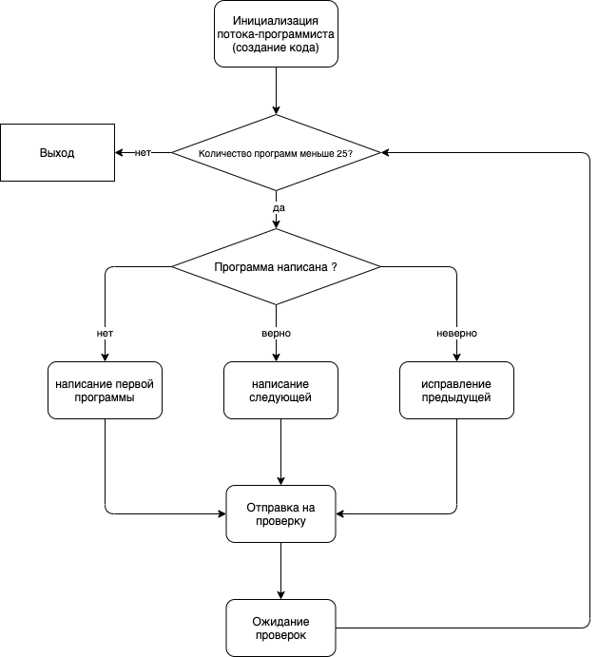

(Рис. 2 Алгоритм написания/изменения программы)

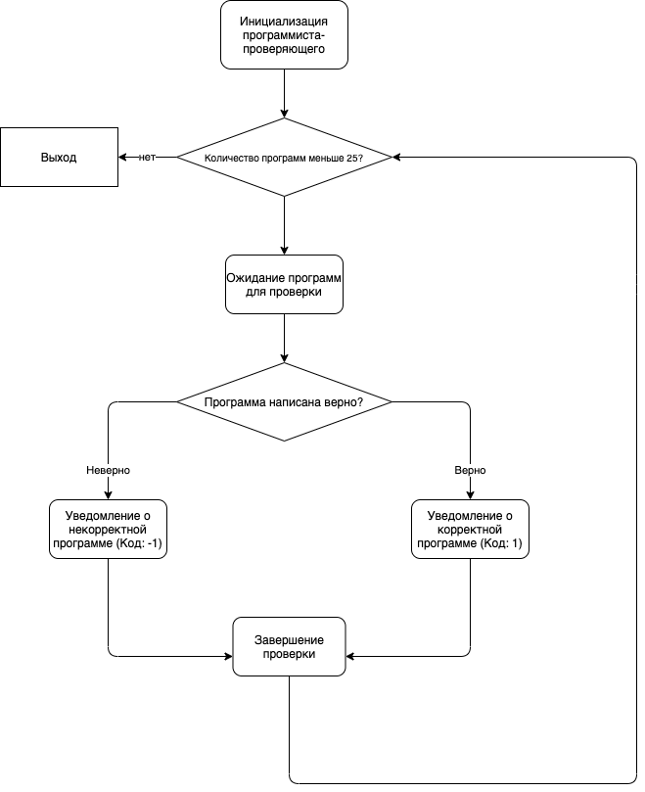 2.3.2. Схема работы проверки программы

(Рис. 3 Алгоритм проверки программы)

В самой программе данные два алгоритма представлены в едином методе, однако, для лучшего понимания работы было принято решение разделить сложный алгоритм на более простые части.

2.3.3. Архитектурные решения

Описанная задача реализована посредством трех потоков, каждый из которых представляет собой программиста, выполняющего свою задачу: написание и проверку программы.

2.4. Правильность написания программистом кода

Каждый программист создает программу, основной характеристикой которой является количество строк. В зависимости от сгенерированного случайно числа строк созданного программистом кода проверка может быть как положительной (успешно), так и отрицательной (содержит ошибки). Критерий проверки один и определен однозначно по правилу: если количество строк созданного программистом программного продукта четно - проект объявляется выполненным успешно, иначе - оптравляется на полное переписывание, при этом не гарантируется, что переделанный вариант пройдет проверку.

2.5. Граничное значение количества программ

При выполнении данного задания было принято решение ограничить минимальное суммарное количество разработанных программистами программ числом 25 (после достижения которого, потоки завершают свою работу, дорабатывая текущие процессы), как наиболее оптимальным значением для отладки. В задании не указан максимальный предел выполнения, в связи с чем это право за собой оставляет разработчик.

2.6. Вывод результата

При выполнении программы возможны несколько уведомлений, информирующих пользователя о происходящих событиях:

* Programmer <номер_программиста> created his first program! Code: <количество_строк_в_программе> - уведомление о создании программистом его первой программы;
* Programmer <номер_программиста_проверяющего> checked program of the <номер_программиста_исполнителя> programmer -> <статус проверки (WRONG/GOOD JOB> - уведомление о результатах проверки программистом-проверяющим кода программиста-исполнителя;
* Programmer <номер_программиста_исполнителя> rewrote his previous program! Code: <количество_строк_в_исправленной_программе> - уведомление о том, что программист-исполнитель переписал ошибочную программу и отправил на проверку исправленный (не обязательно верный) вариант;
* Programmer <номер_программиста_исполнителя> successfully wrote his previous program and created a new one! Code: <количество_строк_в_исправленной программе> - уведомление о том, что программист-исполнитель получил успешное заключение о своей программе и приступил к разработке новой.

# 3. ДОПОЛНИТЕЛЬНЫЙ ФУНКЦИОНАЛ

3.1. Вывод количества написанных программ

**Программа предоставляет пользователю возможность посмотреть, сколько программ (всего) было написано за сессию. (гарантируется, что значение ≥25)**

# 4. ОПИСАНИЕ ВХОДНЫХ ДАННЫХ

Исходя из поставленной задачи, входные данные для выполнения программы не требутся.

# СПИСОК ИСПОЛЬЗУЕМОЙ ЛИТЕРАТУРЫ

1. SoftCraft.ru [Электронный ресурс] // SoftCraft: [сайт]. [2020] URL: http://softcraft.ru/edu/comparch/practice/thread/02-sync/readwriters01/main.cpp, режим доступа: свободный, дата обращения 13.12.2020, цель: Решение задачи с использованием семафоров на языке C++
2. Wm-Help.net [Электронный ресурс] // wm-help: [сайт]. [2020] URL: https://wm-help.net/lib/b/book/1696396857/296, режим доступа: свободный, дата обращения 13.12.2020, цель: Базовая информация о методах работы с семафорами
3. Habr.com [Электронный ресурс] // Habr: [сайт]. [2020] URL: https://habr.com/ru/post/261273/, режим доступа: свободный, дата обращения 13.12.20, цель: Смысл и практическое применение базовых конструкций с использованием семафоров
4. ru.wikipedia.org [Электронный ресурс] // Wikipedia: [сайт]. [2020] URL: https://ru.wikipedia.org/wiki/%D0%A1%D0%B5%D0%BC%D0%B0%D1%84%D0%BE%D1%80_(%D0%BF%D1%80%D0%BE%D0%B3%D1%80%D0%B0%D0%BC%D0%BC%D0%B8%D1%80%D0%BE%D0%B2%D0%B0%D0%BD%D0%B8%D0%B5), режим доступа: свободный, дата обращения 13.12.20, цель Виды семафоров, для чего используются, ознакомительная информация